

**GRUPO 03**

**INTEGRANTES**

André

Caio

Caroline

Enzo

Isabel

João

**PROJETO INTEGRADOR**

**ESCOPO DO PROJETO**

**Tema:**

Erradicação da pobreza



**GRUPO 03**

**INTEGRANTES**

André

Caio

Caroline

Enzo

Isabel

João

**PROJETO INTEGRADOR**

**ESCOPO DO PROJETO**

**Tema:**

Erradicação da pobreza

**Projeto Reintegrar**

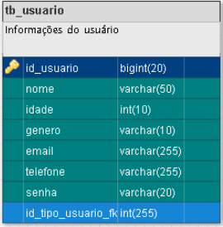

Na tabela **tb_usuario** colocamos os seguintes atributos: **id_usuario**, **nome**, **idade**, **genero**, **email**, **telefone**, **senha**, e **id_tipo_usuario_fk**.

**id_usuario**: identificador único de cada usuário na tabela.

**nome**, **idade**, **genero** e **telefone**: características pessoais e dados básicos do usuário para a plataforma.

**email** e **senha**: serão utilizados para login do usuário e autenticação.

**id_tipo_usuario_fk**: chave estrangeira que identifica a categoria profissional que o usuário almeja.

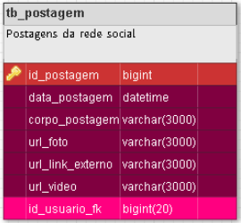

Na tabela **tb_postagem** colocamos os seguintes atributos: **id_postagem**, **data_postagem**, **corpo_postagem**, **url_foto**, **url_link_externo**, **url_video**, **id_usuario_fk**.

**id_postagem**: identificador único de cada postagem.

**data_postagem**: data que a postagem foi realizada.

**corpo_postagem**: texto de cada postagem.

**url_foto**, **url_link_externo** e **url_video**: espaços para inserir links externos a plataforma em cada postagem, possibilitando o compartilhamento de fotos, vídeos, artigos e etc.

**id_usuario_fk**: identificador de qual usuário fez a postagem.

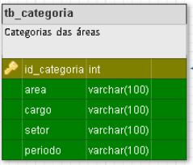

Na tabela **tb_categoria** colocamos os seguintes atributos: **id_categoria**, **area**, **cargo**, **setor**, **periodo**.

**id_categoria**: identificador único de cada categoria.

**area**, **cargo** e **setor:** cada usuário pode identificar a área, cargo e setor profissionais que desejam atuar.

**periodo**: cada usuário pode identificar quais os períodos que estão disponíveis para trabalhar.